Merise : Etude de cas ECM

Gestion de l’historique des stages effectués par les étudiants d’une école de commerce

Contenu

Récolte des besoins 1

Dictionnaire des données 2

Dépendances fonctionnelles 3

Modèles Logique des données 4

# Récolte des besoins

Voir le document PDF : « 00 – Interview.pdf »

# Dictionnaire des données

|  |  |  |  |  |  |
| --- | --- | --- | --- | --- | --- |
| Entité | Code Mnémonique | Designation | Type | Taille | Remarque |
| etudiant | id_etu | Identifiant etudiant | N | 11 | >0 & commence par annee de promotion |
| etudiant | nom_etu | Nom etudiant | A | 64 |  |
| etudiant | prenom_etu | Prenom etudiant | A | 64 |  |
| etudiant | date_naiss_etu | Date naissance etudiant | D | 10 | JJ-MM-AAAA < aujourd’hui |
| etudiant | genre_etu | Genre etudiant | A | 1 | M || F |
| etudiant | tel_etu | Numero telephone etudiant | AN | 10 | 0102030405 nullable |
| etudiant | date_inscri_etu | Date inscription etudiant | D | 10 | JJ-MM-AAAA |
|  | mention_etu |  | A | 10 |  |
| Entreprise | Siren_ent | Identifiant de l’entreprise | AN | 9 | SIREN valide |
| entreprise | raison_soc_ent | Raison sociale entreprise | AN | 64 |  |
| entreprise | form_juri_ent | Forme juridique entreprise | A | 5 |  |
| entreprise | tel_ent_standard | Numero telephone du standard de l’entreprise | AN | 10 | 0102030405 |
| entreprise | tel_ent_contact | Numero de telephone de la personne a contacter dans l’entreprise | AN | 10 | 0102030405 |
| professeur | id_prof | Identifiant professeur | N | 11 | Auto_increment |
| professeur | nom_prof | Nom professeur | A | 64 |  |
| professeur | prenom_prof | Prénom professeur | A | 64 |  |
| professeur | date_emb_prof | Date embauche du professeur | D | 10 | JJ-MM-AAAA |
| professeur | tel_prof | Numero de téléphone du professeur à l’école | AN | 10 | 0102030405 |
| adresse | Id_adr | Identifiant | N | 11 | Auto_increment |
| adresse | num_adr | Numéro de la rue | AN | 5 |  |
| adresse | nom_adr | Nom de la rue | AN | 64 |  |
| adresse | cp_adr | Code postal | AN | 5 | >= 01000 |
| adresse | ville_adr |  | A | 64 |  |
| tuteur | id_tuteur |  | N | 11 | Auto_increment |
| tuteur | tel_tuteur |  | AN | 10 | 0102030405 |
| tuteur | nom_tuteur |  | A | 64 |  |
| tuteur | prenom_tuteur |  | A | 64 |  |
| stage | num_ordre_stage | Numéro d’ordre du stage | N | 11 | Identifiant |
| stage | date_deb_stage | Date début stage | D | 10 |  |
| stage | date_fin_stage | Date fin stage | D | 10 | > date_deb_stage |
| stage | cr_stage | Compte rendu du stage | AN | 65535 | semaine |
| promo | id_promo |  | N | 11 | Auto_increment |
| promo | annee_exam_promo |  | D | 4 | AAAA |
| promo | nb_inscrit_promo | Nombre d’inscrit | N | 11 |  |
| promo | nb_recu_promo | Nombre d’étudiant reçus | N | 11 | Nullable |
| competence | code_cpt | Code compétence | AN | 5 |  |
| competence | nom_cpt | Nom de la compétence | A | 64 |  |
| competence | niveau_cpt | Niveau de la compétence | N | 3 | > 0 |
| competence | Descriptif_cpt |  | AN | 65535 |  |

# Dépendances fonctionnelles

Id_etu 🡪 nom_etu, prenom_etu, date_naiss_etu, genre_etu, tel_etu, date_inscri_etu, mention_etu, id_adr, id_promo

Siren_ent 🡪 raison_soc_ent, form_juri_ent, tel_ent_standard, tel_ent_contact, id_adr

Id_prof 🡪 nom_prof, prenom_prof, date_emb_prof, tel_prof

Id_adr 🡪 num_adr, nom_adr, cp_adr, ville_adr

Id_tuteur 🡪 nom_tuteur, prenom_tuteur, tel_tuteur, Siren_ent

Num_ordre_stage 🡪 date_deb_stage, date_fin_stage, cr_stage

Id_promo 🡪 annee_exam_promo, nb_inscrit_promo, nb_recu_promo, id_prof

Code_cpt 🡪 nom_cpt, niveau_cpt, descriptif_cpt

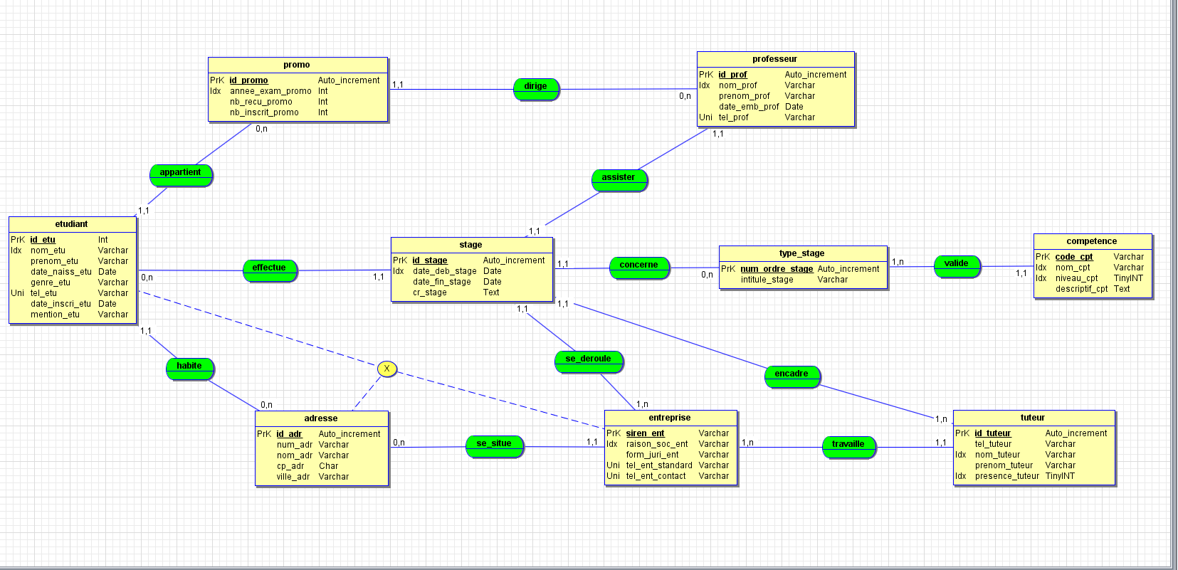

# Modèles Logique des données

etudiant (**id_etu, nom_etu, prenom_etu, date_naiss_etu, genre_etu, tel_etu, date_inscrit_etu**, mention_etu, **#id_adr**, **#id_promo**)

promo**(id_promo, annee_exam_promo,** nb_inscrit_promo, nb_recu_promo, **#id_prof**)

professeur**(id_prof_ nom_prof, prenom_prof, date_emb_prof, tel_prof**)

stage(**id_stage,** **date_deb_stage, date_fin_stage,** cr_stage, **#id_prof, #siren_ent, #num_ordre_stage, #id_etudiant, #id_tuteur)**

tuteur(**id_tuteur, tel_tuteur, nom_tuteur, prenom_tuteur, presence_tuteur, #siren_ent**)

adresse(**id_adr, num_adr, nom_adr, cp_adr, ville_adr**)

type_stage(**num_ordre_stage, intitule_stage)**

competence(**code_cpt, nom_cpt, niveau_cpt, descriptif_cpt, #num_ordre_stage)**

entreprise**(siren_ent, raison_soc_ent, form_juri_ent, tel_ent_standard, tel_ent_contact, #id_adr)**

